一、Flask框架pip安装：

Windows版：

1.安装pip，下载地址：“https://pypi.org/project/pip/#downloads”

2.进入到pip 的解压目录，执行命令： python setup.py install 进行安装，出现finished 说明安装成功

3.这是执行pip命令的提示找不到这个命令，需要将pip的安装路径加入到Path环境变量中，路径一般为python所在目录的Scripts目录中

￼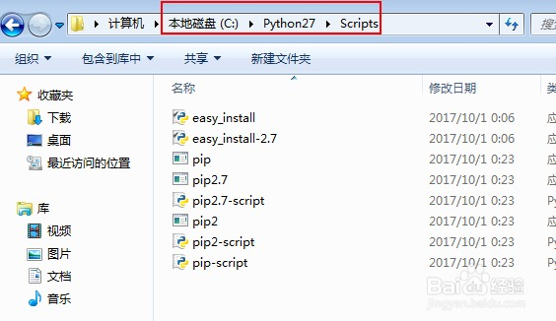

4.环境变量添加成功之后，执行pip list成功，pip 已经成功安装了

5. 使用pip安装python Flask框架，执行命令： sudo pip install Flask

Mac版：

1.去这里”[https://bootstrap.pypa.io](https://bootstrap.pypa.io" \t "_blank)”将get-pip.py文件取下来。

2. 使用命令行找到文件所在目录

3.使用命令 sudo python get-pip.py ，然后输入密码进行pip安装

4.使用pip安装python Flask框架，执行命令： sudo pip install Flask

二、pip卸载

1.卸载模块可使用命令： pip uninstall 模块名

2.查看已安装模块可用命令：pip list